Справка
о проведении классных часов и праздновании « День пожилых людей» в МКОУ «Митлиурибская основная общеобразовательная школа»
С 25.09. по 1 октября 2016 года в МКОУ «МООШ» проводились ряд мероприятий, посвящённые дню пожилых людей. 14.10.2017 года в школе праздновали день пожилых людей, в субботу во всех классах проводились классные часы, посвящённые пожилым людям. На праздник были приглашены аксакалы села, ветераны войны и труда. 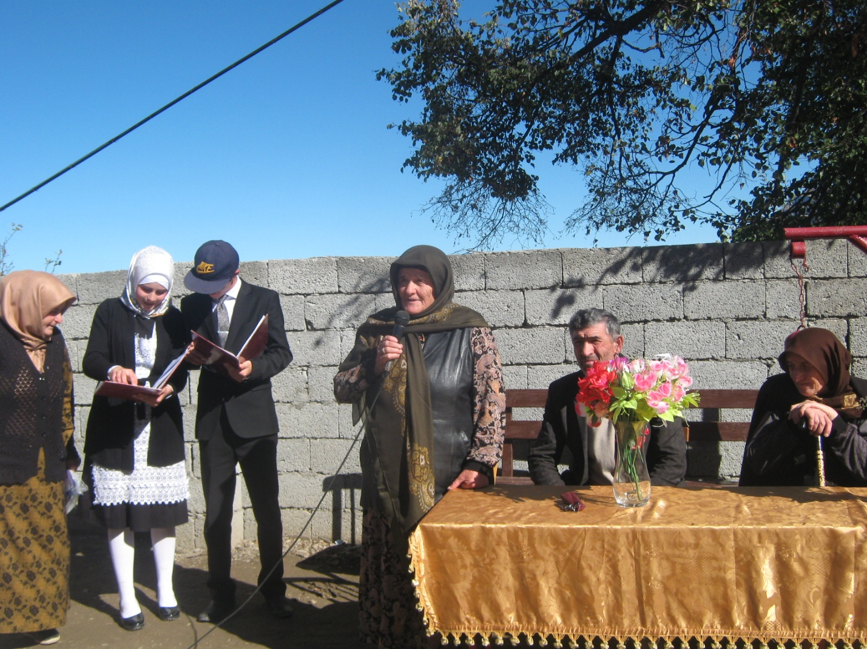
Администрация школы , учителя и другие поздравили пожилых людей с их праздником , пожелали им доброго здоровья, долгих лет в жизни. Пожилые люди рассказали учащимся, какая трудная была их жизнь, что пришлось пережить им, как они сами учились и учили своих детей в тяжёлые годы и что нынешняя молодёжь не понимает и не представляет лёгкость совремённой жизни. 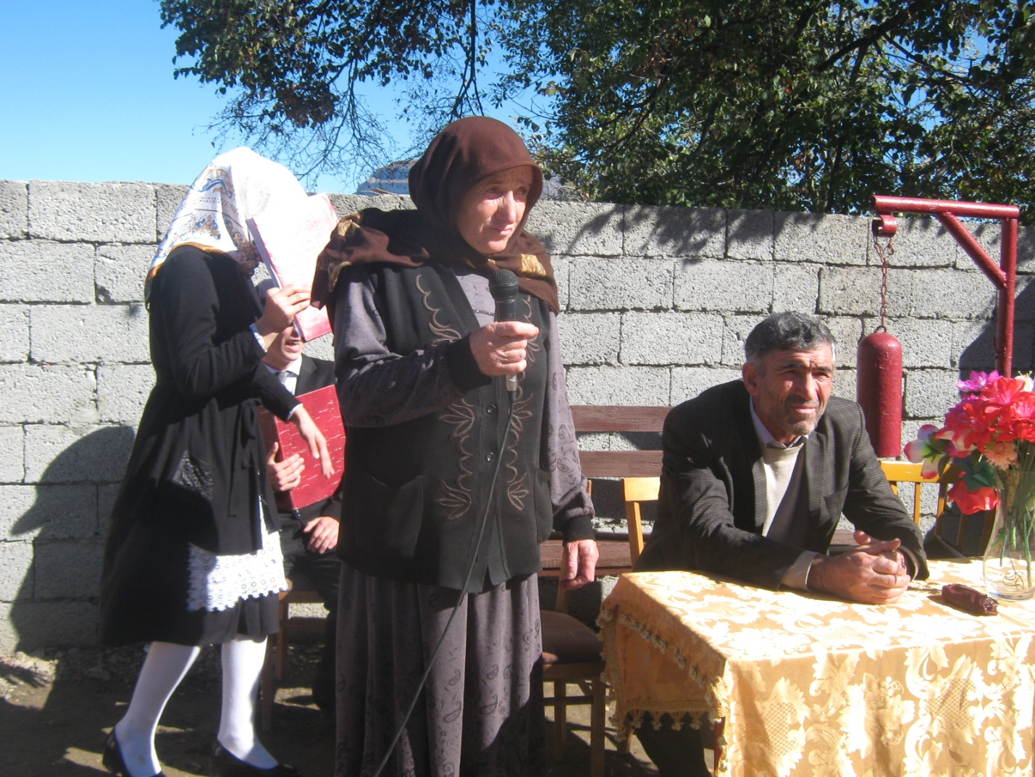
Потом слово предоставили им самым, где они рассказали о своей тяжёлой жизни, как они работали в колхозе, как воспитывали и росли своих детей. Они отмечали, что словами не передать и не описать ту тяжёлую жизнь, что они прожили и испытали. В своём выступлении они дали наказ детям, чтобы они учились хорошо, помогали своим дедушкам и бабушкам в их быту.
После торжественной части учащиеся показали небольшую концертную программу, читали стихи, посвящённые пожилым людям.
Приглашённые остались очень довольны концертом. Встреча прошла в теплой, семейной обстановке. Пожилые люди остались довольны мероприятием. На память всем гостям были вручены пакеты со сладкими подарками и на память фотографии этого мероприятия. Для наших воспитанников этот праздник « В защиту старости» имел огромную воспитательную ценность. Они воочию видели отношение взрослых к старшему поколению. И у них зародились ростки доброго отношения к ним.
В школе функцианирует штаб «Забота». За каждым учащимся этого штаба закреплён определённый пожилой человек, которому они должны оказать пассивную помощь в их бытовой жизни.
В конце каждой недели на общешкольной линейке учащиеся отчитываются за сделанную работу: какую помощь они оказали старикам в течение недели.
Проведённые мероприятия будут освещены в районной газете «Единство» в течение недели.
Рекомендации: Штабу «Забота» ещё больше уделить внимание пожилым людям села; классным руководителям чаще проводить беседы с учащимися об уважительном отношении к пожилым людям.
. 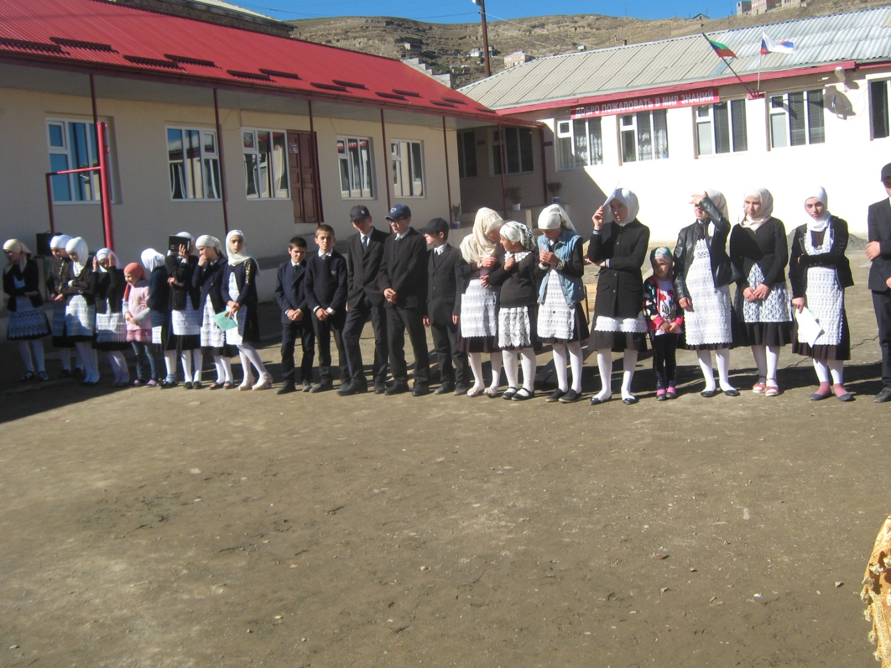

Зам. дир. по ВР. Ибрагимов И. М.

